ПЛАН УРОКА
Дисциплина: Английский язык
Преподаватель: Селицкая Е.В.
Тема урока: «Резюме».
Цели урока:
Образовательные цели: изучить структуру и особенности составления резюме на английском языке; выработать практические навыки заполнения резюме; научиться составлять резюме на английском языке.
Развивающие цели: развивать у учащихся интерес к изучению английского языка; углублять познавательные мотивы; развивать самостоятельность, активность и мыслительную деятельность.
Воспитательные цели: формировать у учащихся уважение и интерес к организации профессиональной деятельности людей в других странах; формировать потребность в практическом использовании английского языка в своей профессии; воспитывать культуру общения.
Обеспечение урока: интерактивная доска, компьютер, проектор, методические указания, конспект, раздаточный материал, видеозаписи по теме.
Тип урока: Урок формирования новых умений.
Вид занятия: практическое занятие.
Форма урока: групповая, фронтальная.
Оборудование и материалы: учебник, раздаточный материал, презентация, видеофильмы, интерактивная доска, мультимедийный проектор
ХОД УРОКА
1. Организационный момент.
Приветствие учащихся.
2. Речевая зарядка.
Вопросы о дате, дне недели, погоде, о домашнем задании.
3. Актуализация учебного процесса: постановка цели урока.
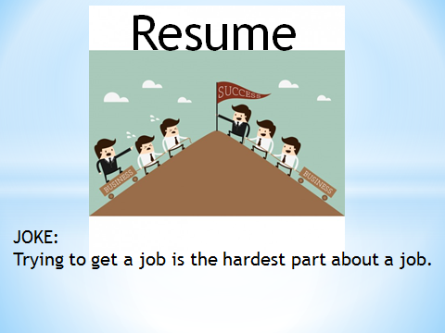 | 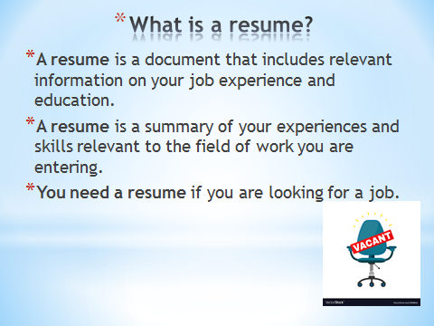 | 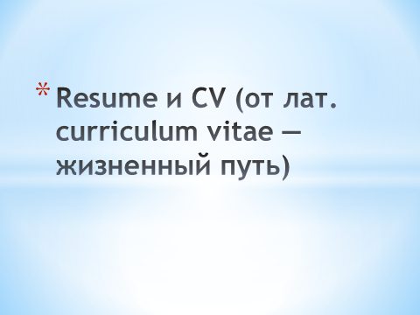 | 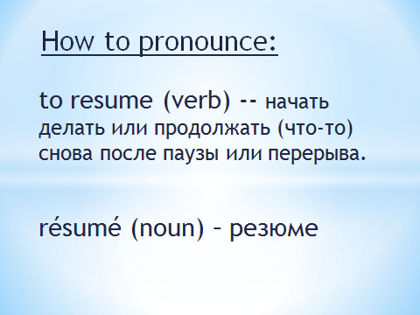

4. Активизация изученной лексики. Просмотр видео “RESUME WRITING”, в котором проговариваются слова и словосочетания, изученные на прошлом уроке и заданные в качестве домашнего задания. Ссылка на видео: https://www.youtube.com/watch?v=Who2Xax1GX8
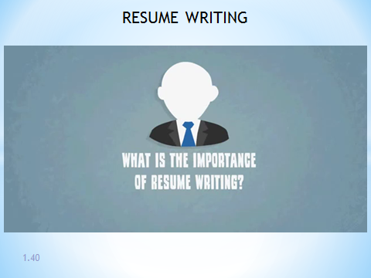

5. Проверка домашнего задания. Активизация навыков чтения.
Проверка понимания иноязычной речи путем выполнения упражнения TRUE OR FALSE.
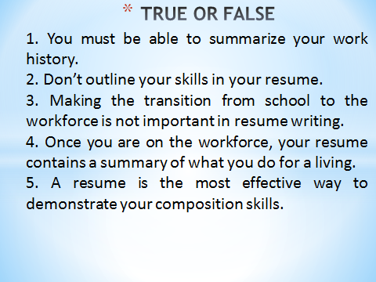 | 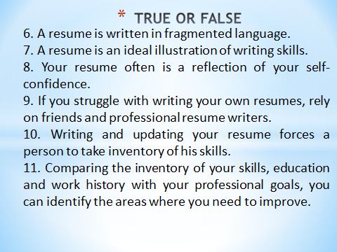
6. Изучение нового материала.
На интерактивной доске демонстрируется структура резюме. Далее каждый пункт резюме разбирается подробно, учащимся объясняются правила и нюансы, на которые необходимо обращать внимание при заполнении резюме.
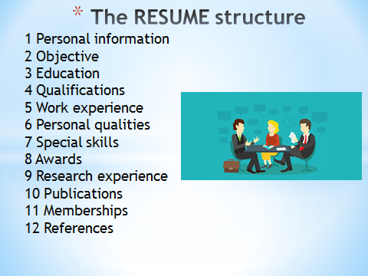 | 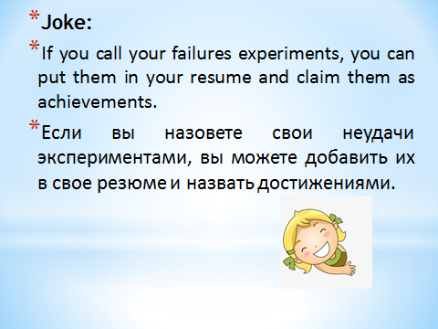

Объяснение | Закрепление | Объяснение | Закрепление
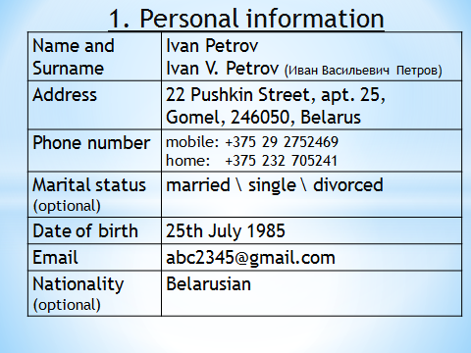 | 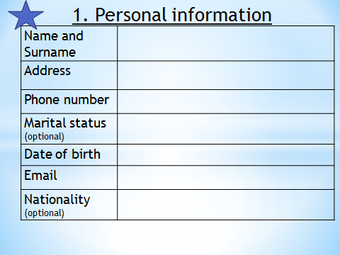 | 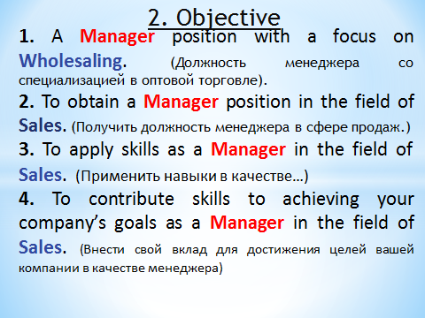 | 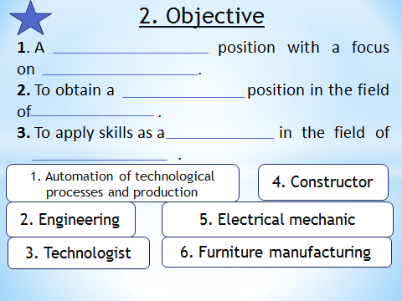
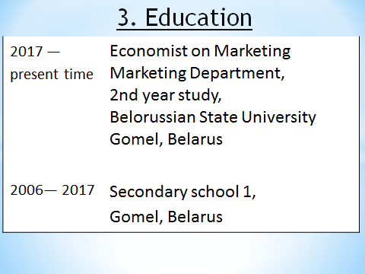 | 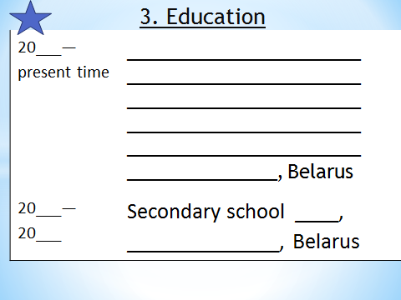 | 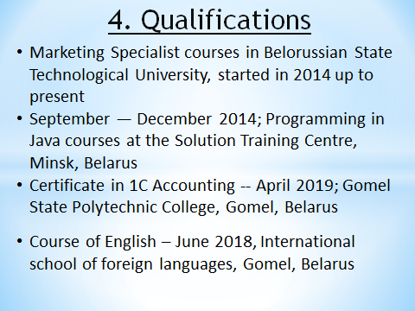 | 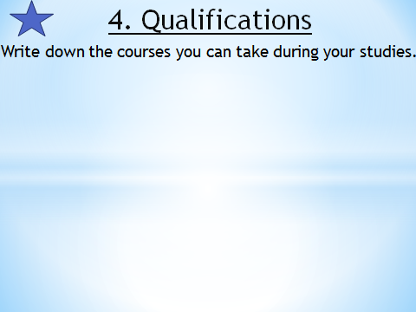
 | 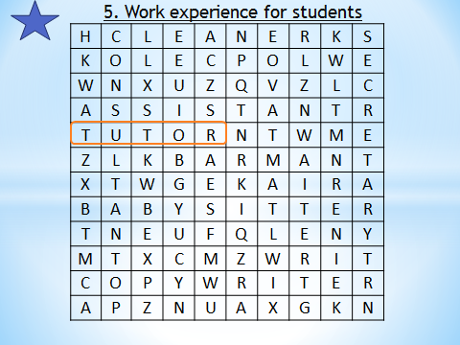 | 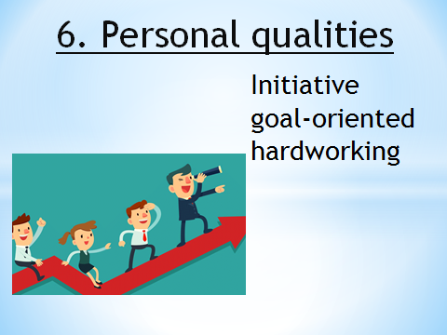 | 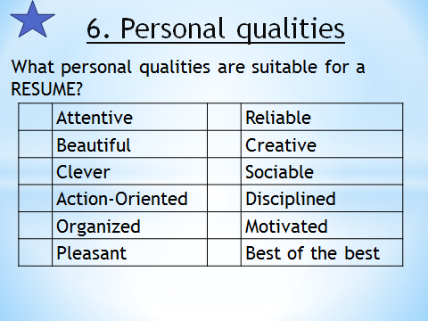
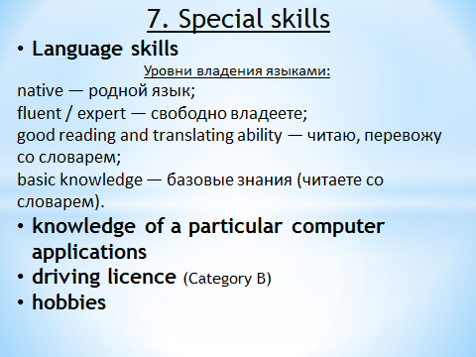 | 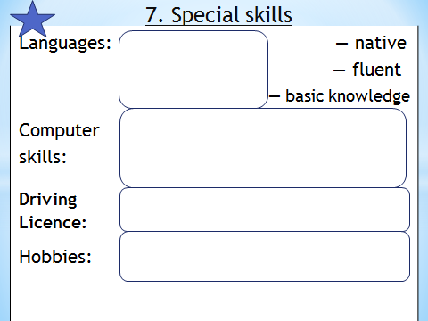
Объяснение | Объяснение | Объяснение | Объяснение
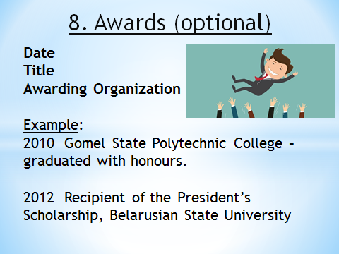 | 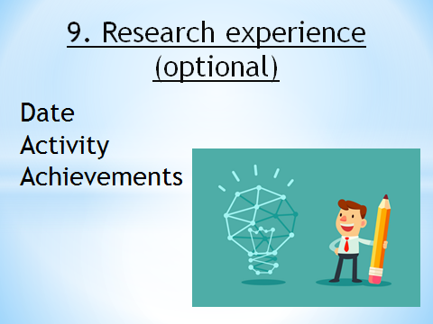 | 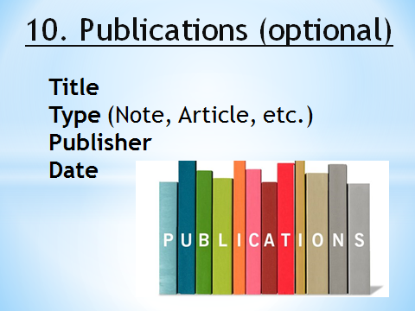 | 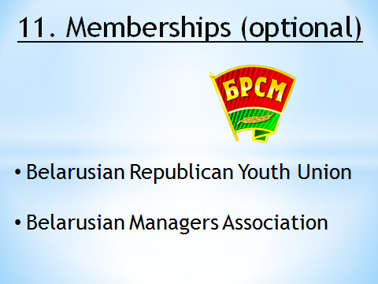
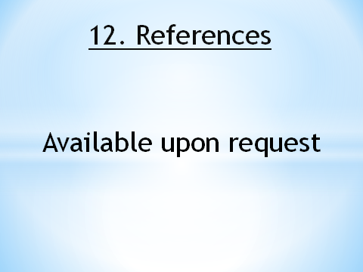 | 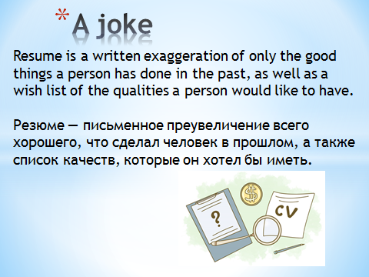

7. Закрепление изученного материала.
Закрепление изученного материала происходит в виде тренировочных и игровых заданий, которые учащиеся выполняют последовательно после объяснения каждого пункта структуры резюме, используя инструменты программы UchTechno Board 2.3 для интерактивной доски.
Упражнения:
а) Заполнить секцию «Personal information», обращая внимание на правила написания на английском языке имени и фамилии, адреса, даты рождения и другие пункты. Используются интерактивные инструменты «Карандаш» / «Клавиатура» на выбор и при необходимости «Ластик».
б) Заполнить секцию «Objective», подобрав подходящие варианты из предложенных профессий и сфер деятельности.
в) Заполнить секцию «Education», соблюдая необходимый хронологический порядок пунктов.
г) Заполнить секцию «Qualifications», предложив свои варианты. Используются интерактивные инструменты «Фломастер», «Рука», «Таблица» и «Карандаш» / «Клавиатура».
д) Выполнить чайнворд «Work experience for students». Учащимся предлагается найти зашифрованные названия профессий, которые подходят им в том случае, если они находятся на дневной форме обучения в колледже, но при этом хотят иметь подработку \ работу в неполный рабочий день. Используются интерактивные инструменты «Фломастер», «Рука».
е) В секции «Personal qualities» учащимся предлагается отметить те личные качества, которые подходят для упоминания в резюме. Используются интерактивные инструменты «Фломастер», «Рука», «Звезда».
ж) Заполнить секцию «Special skills», вписывая подходящие по смыслу слова. Используются интерактивные инструменты «Карандаш» или «Клавиатура» на выбор.

8. Заключительный этап урока
Обсуждаются особенности составления резюме, которые не прописываются в пунктах, но имеют большое значение для устройства на желаемую работу. Дается образец резюме, чтобы учащиеся имели представление, как должен выглядеть заполненный документ.
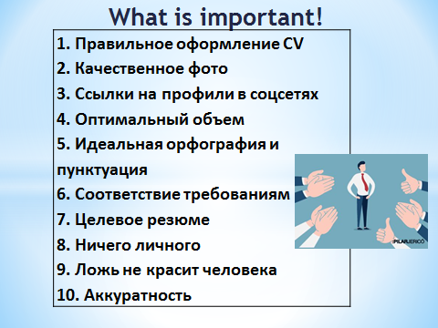 | 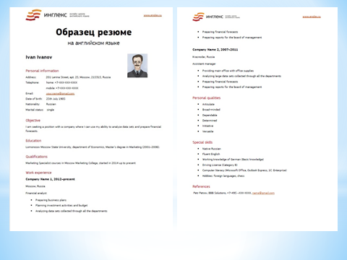

9. Рефлексия.
10. Подведение итогов урока.
11. Домашнее задание. Составить резюме.
12. Выставление оценок.

